KARADENİZ TEKNİK ÜNİVERSİTESİ



STRATEJİ GELİŞTİRME DAİRE BAŞKANLIĞI

2011 YILI
FAALİYET RAPORU

Mart 2012
İÇİNDEKİLER
BİRİM YÖNETİCİSİNİN YÖNETİCİ SUNUŞU
I- GENEL BİLGİLER
A- Misyon ve Vizyon
B- Yetki, Görev ve Sorumluluklar
C- İdareye İlişkin Bilgiler
1- Fiziksel Yapı
2- Örgüt Yapısı
3- Bilgi ve Teknolojik Kaynaklar, Taşınır Malzeme listesi
4- İnsan Kaynakları
5- Sunulan Hizmetler
6- Yönetim ve İç Kontrol Sistemi
D- Diğer Hususlar
II- AMAÇ ve HEDEFLER
A- İdarenin Amaç ve Hedefleri
B- Temel Politikalar ve Öncelikler
C- Diğer Hususlar
III- FAALİYETLERE İLİŞKİN BİLGİ VE DEĞERLENDİRMELER
A- Mali Bilgiler
1- Bütçe Uygulama Sonuçları
2- Temel Mali Tablolara İlişkin Açıklamalar
3- Mali Denetim Sonuçları
4- Diğer Hususlar
B- Performans Bilgileri
1- Faaliyet ve Proje Bilgileri
2- Performans Sonuçları Tablosu
3- Performans Sonuçlarının Değerlendirilmesi
4- Performans Bilgi Sisteminin Değerlendirilmesi
5- Diğer Hususlar
IV- KURUMSAL KABİLİYET ve KAPASİTENİN DEĞERLENDİRİLMESİ
A- Üstünlükler
B- Zayıflıklar
C- Değerlendirme
V- ÖNERİ VE TEDBİRLER
EKLER

I- GENEL BİLGİLER

Strateji Geliştirme Daire Başkanlığımız, Maliye Bakanlığı Bütçe ve Mali Kontrol Genel Müdürlüğüne bağlı Bütçe Dairesi Başkanlığının kapatılması ile yerine, 5436 Sayılı Kamu Mali Yönetimi ve Kontrol Kanunu ile Bazı Kanun ve Kanun Hükmünde Kararnamelerde Değişiklik Yapılması Hakkında Kanunun 15.Maddesi ile Üniversitemizin Mali Hizmetlerini yürütmek üzere 01/01/2006 tarihinde kurulmuştur.

A. Misyon ve Vizyon

Misyon
Üniversitemizin stratejik yönetim ve planlama, performans ve kalite ölçütleri geliştirme, yönetim bilgi sistemi ve mali hizmetlerine ilişkin görevlerin yürütülmesini koordine ederek, kaynakların etkili, ekonomik, verimli bir şekilde kullanımını ve mali saydamlık ve hesap verilebilirliği sağlamaktır.

Vizyon
Bilgi ve teknolojik imkânlarla donanmış, işinde uzman personelleri ile hızlı ve kaliteli hizmet üreterek sürekli gelişen bir Başkanlık olmak.

B- Yetki, Görev ve Sorumluluklar

Strateji Geliştirme Birimlerinin görevleri 5018 sayılı Kamu Mali Yönetim ve Kontrol Kanunun 60. maddesi, 5436 sayılı Kanunun 15. maddesi ve Strateji Geliştirme Birimlerinin Çalışma Usul ve Esasları Hakkında Yönetmeliğin 5. maddesinde belirtilmiştir.
Söz konusu düzenlemelere göre;
a) Ulusal kalkınma strateji ve politikaları, yıllık program ve hükümet programı çerçevesinde idarenin orta ve uzun vadeli strateji ve politikalarını belirlemek, amaçlarını oluşturmak üzere gerekli çalışmaları yapmak.
b) İdarenin görev alanına giren konularda performans ve kalite ölçütleri geliştirmek ve bu kapsamda verilecek diğer görevleri yerine getirmek.
c) İdarenin yönetimi ile hizmetlerin geliştirilmesi ve performansla ilgili bilgi ve verileri toplamak, analiz etmek ve yorumlamak.
d) İdarenin görev alanına giren konularda, hizmetleri etkileyecek dış faktörleri incelemek, kurum içi kapasite araştırması yapmak, hizmetlerin etkililiğini ve tatmin düzeyini analiz etmek ve genel araştırmalar yapmak.
e) Yönetim bilgi sistemlerine ilişkin hizmetleri yerine getirmek.
f) İdarede kurulmuşsa Strateji Geliştirme Kurulunun sekretarya hizmetlerini yürütmek.
g) İdarenin stratejik plan ve performans programının hazırlanmasını koordine etmek ve sonuçlarının konsolide edilmesi çalışmalarını yürütmek.
h) İzleyen iki yılın bütçe tahminlerini de içeren idare bütçesini, stratejik plan ve yıllık performans programına uygun olarak hazırlamak ve idare faaliyetlerinin bunlara uygunluğunu izlemek ve değerlendirmek.
i) Mevzuatı uyarınca belirlenecek bütçe ilke ve esasları çerçevesinde, ayrıntılı harcama programı hazırlamak ve hizmet gereksinimleri dikkate alınarak ödeneğin ilgili birimlere gönderilmesini sağlamak.
j) Bütçe kayıtlarını tutmak, bütçe uygulama sonuçlarına ilişkin verileri toplamak, değerlendirmek ve bütçe kesin hesabı ile malî istatistikleri hazırlamak.
k) İlgili mevzuatı çerçevesinde idare gelirlerini tahakkuk ettirmek, gelir ve alacaklarının takip ve tahsil işlemlerini yürütmek.
l) Genel bütçe kapsamı dışında kalan idarelerde muhasebe hizmetlerini yürütmek.
m) Harcama birimleri tarafından hazırlanan birim faaliyet raporlarını da esas alarak idarenin faaliyet raporunu hazırlamak.
n) İdarenin mülkiyetinde veya kullanımında bulunan taşınır ve taşınmazlara ilişkin icmal cetvellerini düzenlemek.
o) İdarenin yatırım programının hazırlanmasını koordine etmek, uygulama sonuçlarını izlemek ve yıllık yatırım değerlendirme raporunu hazırlamak.
p) İdarenin, diğer idareler nezdinde takibi gereken malî iş ve işlemlerini yürütmek ve sonuçlandırmak.
r) Malî kanunlarla ilgili diğer mevzuatın uygulanması konusunda üst yöneticiye ve harcama yetkililerine gerekli bilgileri sağlamak ve danışmanlık yapmak.
s) Ön malî kontrol faaliyetini yürütmek.
t) İç kontrol sisteminin kurulması, standartlarının uygulanması ve geliştirilmesi konularında çalışmalar yapmak; üst yönetimin iç denetime yönelik işlevinin etkililiğini ve verimliliğini artırmak için gerekli hazırlıkları yapmak.
u) Bakan ve/veya üst yönetici tarafından verilecek diğer görevleri yapmak.
olarak belirlenmiştir.

C- İdareye İlişkin Bilgiler

1- Fiziksel Yapı :

1.1 İdari Personel Hizmet Alanları

 | Sayısı  (Adet) | Alanı  (m2) | Kullanan Sayısı
Servis | 1 | 75 | 7
Çalışma Odası | 8 | 200 | 12
Toplam | 9 | 275 | 19

Daire başkanlığımız 2007 yılında taşındığı yeni binasında dokuz adet çalışma ofisi ve toplam 275 m2 alanı bulunan idari binada hizmet vermektedir.

2- Örgüt Yapısı
STRATEJİ GELİŞTİRME DAİRE BAŞKANLIĞI
DESTEK HİZMETLERİ
 |  |  | STRATEJİK YÖNETİM VE PLANLAMA ŞUBE MÜDÜRLÜĞÜ |  |  |  |  |  |  |  |  |  |  |  |  |  |  |  |  |  |  |  |  |  |  |  | BÜTÇE VE PERFORMANS PROGRAMI ŞUBE MÜDÜRLÜĞÜ
STRATEJİK PLANLAMA |  |  | YÖNETİM BİLGİ SİSTEMLERİ |  |  |  |  |  |  |  | PERFORMANS VE KALİTE ÖLÇÜTLERİ GELİŞTİRME |  |  |  |  |  |  |  |  |  | PERFORMANS PROGRAMI HAZIRLAMA |  |  |  |  |  |  |  | BÜTÇE HAZIRLAMA VE UYGULAMA |  |  |  |  |  | GELİRLERİN TAKİBİ VE TAHAKKUKU
 |  |  |  |  |  |  |  |  |  |  |  |  |  |  |  |  |  |  |  |  |  |  |  |  | BÜTÇE HAZIRLAMA VE UYGULAMA |  |  |  |  |  |  |  | BÜTÇE İŞLEMLERİ GERÇEKLEŞTİRME
 | MUHASEBE-KESİN HESAP VE RAPORLAMA ŞUBE MÜDÜRLÜĞÜ |  |  |  |  |  |  |  |  |  |  |  |  |  |  |  |  |  |  |  |  |  |  |  |  |  | İÇ KONTROL VE ÖN MALİ KONTROL ŞUBE MÜDÜRLÜĞÜ
VEZNE HİZMETLERİ |  |  | MUHASBE KESİN HESAP VE RAPORLAMA |  |  |  |  |  |  |  | MAL YÖNETİM İŞLEMLERİ |  |  |  |  |  |  |  |  |  |  |  |  |  | ÖN MALİ KONTROL |  |  |  |  |  |  |  | İÇ KONTROL
MUHASEBE KONTROL HİZMETLERİ |  |  | MUHASEBE İŞLEMLERİ |  |  |  |  |  |  |  | KESİN HESAP VE RAPORLAMA |  |  |  |  |  |  |  |  |  |  |  | YATIRIM VE CARİ GİDERLER ÖN MALİ KONTROLÜ |  |  |  |  |  |  |  |  |  | MAAŞ-EK DERS ÖDEMELERİ KONTROLÜ
DİĞER CARİ GİDERLER KONTROLÜ
BÜTÇE İŞLEMLERİ ÖN MALİ KONTROLÜ
3- Bilgi ve Teknolojik Kaynaklar:

3.1- Yazılımlar ve Bilgisayarlar

Cinsi | İdari Amaçlı (Adet)
Yazılım | -
Masa Üstü Bilgisayar | 12
Taşınabilir Bilgisayar | 4

3.2- Diğer Bilgi ve Teknolojik Kaynaklar

Cinsi | İdari Amaçlı (Adet)
Projeksiyon | 1
Fotokopi Makinesi | 2
Faks | 2
Telefon Santrali | 1
Tarayıcılar | 1
Server | 1
Kesintisiz Güç Kaynağı | 2
İnce İstemci Terminali | 14
Yazıcı | 8

Başkanlığımızda bütçe hazırlıkları ve uygulamalarında kullanılan Maliye Bakanlığı Bütçe ve Mali Kontrol Genel Müdürlüğü tarafından geliştirilmiş e-bütçe sistemi ve muhasebe hizmetlerinin yürütülmesinde Muhasebat Genel Müdürlüğü tarafından hazırlanan say2000i sistemi kullanılmaktadır. Say2000i sistemi program donanımları Muhasebat Genel Müdürlüğü tarafından satın alınarak komple bir sistem olarak Daire Başkanlığımızın kullanımına sunulmuştur. Sistemde direk Muhasebat Genel Müdürlüğünün veri tabanında çalışmak üzere internet alt yapısı ve bağlantıyı sağlayan Server’ ın yanı sıra 14 adet İnce İstemci Terminali ve 3 adet sistem yazıcısı ve 1 adet vezne alındısı yazıcısı bulunmaktadır.
Bu sistemin yanı sıra Daire Başkanlığımızın diğer muhtelif hizmetleri için kullanılan ve her türlü bilgi ve dokümana internet aracılığı ile ulaşmasını sağlayan, Üniversitemiz internet ağına bağlı 4 adet Diz Üstü Bilgisayar ve 12 adet masa üstü bilgisayar ile bunlara bağlı kullanılan 8 adet yazıcı, iletişimi sağlamak üzere 4 harici hat ve 2 Adet Faks cihazının bağlı olduğu telefon santrali ve dahili telefonlardan oluşan merkezi santrale bağlı telefon sistemi ile 2 Adet Fotokopi makinesi Başkanlığımızda kullanılmaktadır.

3.3-Taşınır Malzeme Listesi

Hesap Kodu | I. Düzey Kodu | II. Düzey Kodu | DAYANIKLI TAŞINIRLAR | Ölçü Birimi | Miktar
253 |  |  | Tesis, Makine ve Cihazlar
253 | 2 |  | Makineler ve Aletler Grubu
253 | 2 | 5 | Güç Elektroniği ve Basınçlı Makineler ile Aletleri | Adet | 2
253 | 2 | 9 | Ayırma, Sınıflandırma Makineleri | Adet | 1
253 | 3 |  | Cihazlar ve Aletler Grubu
253 | 3 | 2 | Beslenme/Gıda ve Mutfak Cihaz ve Aletleri | Adet | 1
255 |  |  | Demirbaşlar Grubu
255 | 2 |  | Büro Makineleri Grubu
255 | 2 | 1 | Bilgisayarlar ve Sunucular | Adet | 20
255 | 2 | 2 | Bilgisayar Çevre Birimleri | Adet | 12
255 | 2 | 3 | Teksir ve Çoğaltma Makineleri | Adet | 2
255 | 2 | 4 | Haberleşme Cihazları | Adet | 14
255 | 2 | 5 | Ses, Görüntü ve Sunum Cihazları | Adet | 3
255 | 2 | 99 | Diğer Büro Makineleri ve Aletleri Grubu | Adet | 16

4- İnsan Kaynakları :

4.1.Personel Durumu Tablosu
İdari Personel | Tahsisli Kadroya Göre |  |  | Görevli Personel
 | Dolu | Boş | Toplam | (2547 13/b-4) ve Diğer Personel
Genel İdare Hizmetleri Sınıfı | 8 | 11 | 19 | 10
Sağlık Hizmetleri Sınıfı
Teknik Hizmetleri Sınıfı |  |  |  | 1
Eğitim ve Öğretim Hizmetleri sınıfı
Avukatlık Hizmetleri Sınıfı
Din Hizmetleri Sınıfı
Yardımcı Hizmetli
Toplam | 8 | 11 | 19 | 11

Başkanlığımızda destek ve diğer hizmetlerle görevli 6 adet hizmet alımı kapsamında çalışan personel görev yapmaktadır. Dolu kadromuzdan bir şube müdürü İdari ve Mali İşler Daire Başkanlığında görevlendirilmiştir.
Bu şekilde 2011 yılsonu itibarıyla Başkanlığımızda; 1 Daire Başkanı, 1 Şube Müdürü, 4 Mali Hizmetler Uzmanı, 1 Mali Hizmetler Uzman Yard., 1 Şef, 1 Tekniker, 2 Bilgisayar İşletmeni, 7 Memur, 1 Daktilograf, ve 6 diğer (hizmet alımı) personel olmak üzere toplam 25 personel çalışmaktadır.
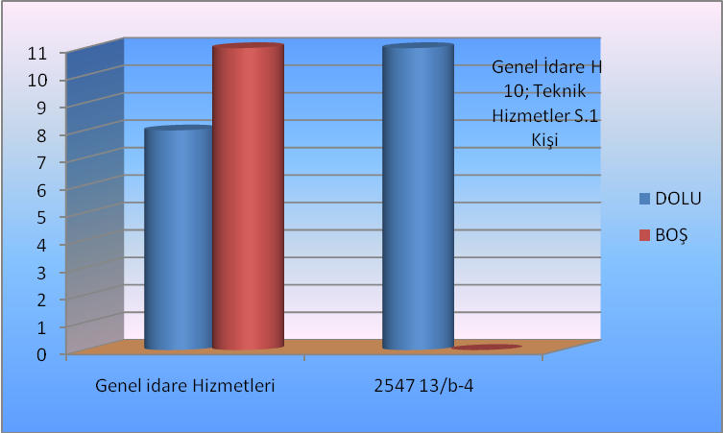

4.2- İdari Personelin Eğitim Durumu

İdari Personelin Eğitim Durumu (2547sayılı Kan.13/b-4 mad. Görevli olanlar dahil)
 | İlköğretim | Lise | Ön Lisans | Lisans | Y.L. ve Dokt.
Kişi Sayısı | --- | 3 | 4 | 11 | 1
Yüzde | --- | %16 | %21 | %58 | %5

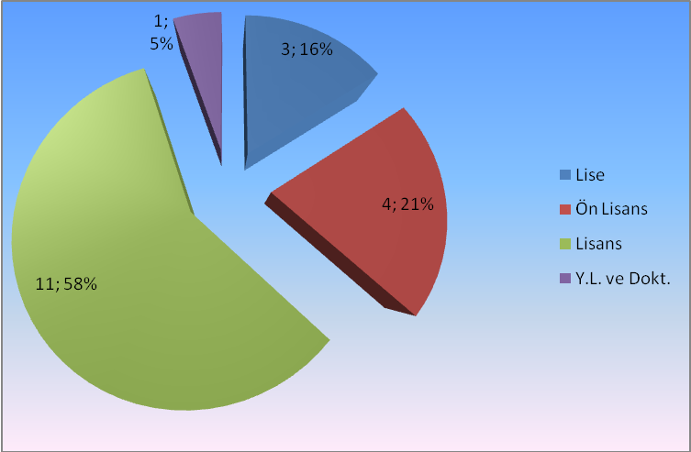

4.9- İdari Personelin Hizmet Süreleri

İdari Personelin Hizmet Süresi (2547sayılı Kan.13/b-4 mad. Görevli olanlar dahil)
 | 1 – 3 Yıl | 4 – 6 Yıl | 7 – 10 Yıl | 11 – 15 Yıl | 16 – 20 Yıl | 21 - Üzeri
Kişi Sayısı | 3 | 3 | 3 | 6 | 1 | 3
Yüzde | %16 | %16 | %16 | %31 | %5 | %16

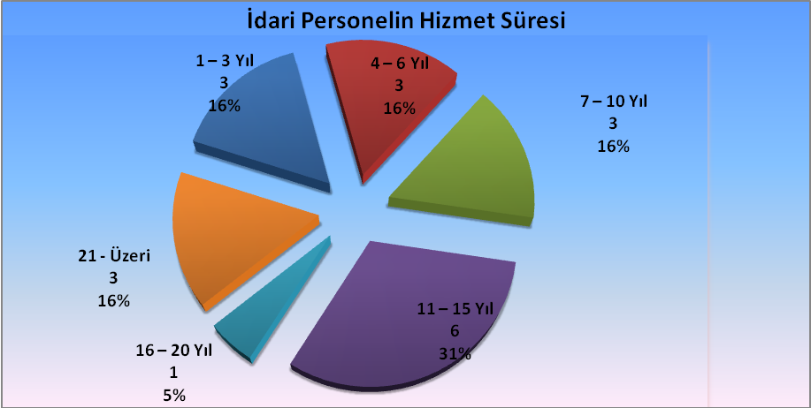

4.10- İdari Personelin Yaş İtibariyle Dağılımı

İdari Personelin Yaş İtibariyle Dağılımı (2547sayılı Kan.13/b-4 mad. Görevli olanlar dahil)
 | 20-25 Yaş | 26-30 Yaş | 31-35 Yaş | 36-40 Yaş | 41-50 Yaş | 51- Üzeri
Kişi Sayısı | 2 | 4 | 4 | 2 | 7 | ---
Yüzde | %11 | %21 | %21 | %11 | %37 | ---

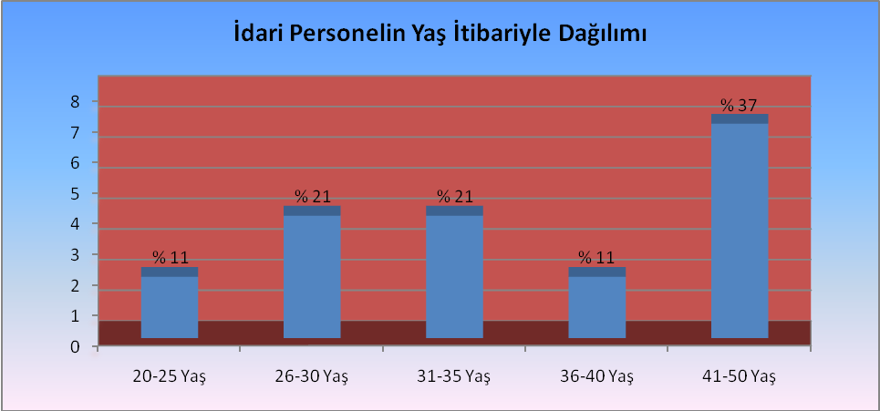

5-Sunulan Hizmetler
Başkanlığımızın “Strateji Geliştirme Birimlerinin Çalışma Usul ve Esasları Hakkında Yönetmelik” hükümleri çerçevesinde sunduğu hizmetler aşağıda özetlenmiştir.

Stratejik Yönetim ve Planlama Şube Müdürlüğü

- Stratejik Plan hazırlık çalışmaları
Üniversitemiz Stratejik Planı, Devlet Planlama Teşkilatı Müsteşarlığı’nın kamu kuruluşları için yayınladığı “Stratejik Planlama Kılavuzu” ile diğer mevzuat hükümlerinde belirtilen kriterler doğrultusunda, harcama birimlerinin Stratejik Planlarının konsolide edilmesi ile hazırlanmaktadır.
Üniversitemiz Stratejik planının hazırlanması, güncellenmesi ve yenilenmesi çalışmalarında koordinasyon görevi Başkanlığımız tarafından yürütülmektedir.

- Üniversitemiz İdare Faaliyet Raporunun Hazırlanması
Üniversite faaliyet raporu; ilgili Yönetmelik gereği harcama birimi faaliyet raporlarının konsolide edilmesi ve değerlendirme raporları çerçevesinde, Üniversite faaliyet sonuçlarını gösterecek şekilde hazırlanıp üst yönetimin onayına sunulur. Faaliyet raporu kamuoyuna duyurulur ve aynı zamanda birer örnekleri de Maliye Bakanlığı ile Sayıştay’a gönderilir.

- Yönetim Bilgi Sistemini oluşturulması
“Yönetim Bilgi Sistemine ilişkin görevleri yerine getirmek” Başkanlığımıza verilen görevler arasında yer almaktadır. Üniversiteye ait yönetim bilgilerine sağlıklı veri alınabilmesi için Üniversite Yönetim Bilgi Sisteminin kurulmasına yönelik çalışmaların hayata geçirilmesi zorunlu bulunmaktadır.

- İstatistiksel verilerin toplanması
Yönetim Bilgi Sistemi oluşturulmasının da hizmet edeceği ve birimlerden alınması gereken istatistiksel verilerin tasnif ve analiz edilerek raporlanmasına ilişkin hizmetlerin yürütülmesidir.

Bütçe ve Performans Programı Şube Müdürlüğü
- Bütçenin hazırlanması
Bütçenin hazırlanmasında kullanılacak belge ve cetveller ile gerekli doküman, Dairemiz tarafından ilgili birimlerine gönderilir. Her bir harcama birimi bütçe teklifini hazırlayarak Başkanlığımıza gönderir. Harcama birimi temsilcileri ile görüşmeler yapılarak idarenin bütçe teklifi Başkanlığımız tarafından hazırlanır.
Üniversitemiz bütçe tekliflerinin hazırlanmasında orta vadeli program, orta vadeli malî plan, Üniversitemiz stratejik planı, bütçe çağrısı ve bütçe hazırlama rehberi, yatırım genelgesi ve yatırım programı hazırlama rehberi esas alınır.

- Yatırım programı hazırlıklarının koordinasyonu
Üniversitemizin yatırım programı teklifinin hazırlanmasında kullanılacak belge ve cetveller ile gerekli doküman Başkanlığımız tarafından harcama birimlerine gönderilir. Harcama birimleri temsilcileri ile görüşmeler yapılarak Üniversitemizin yatırım programı teklifi Başkanlığımız tarafından hazırlanır.
Yatırım programı tekliflerinin hazırlanmasında orta vadeli program, orta vadeli malî plan, idarenin stratejik planı, bütçe çağrısı ve bütçe hazırlama rehberi, yatırım genelgesi ve yatırım programı hazırlama rehberi esas alınır.

- Yatırım programı uygulaması
Yatırım programı Resmi Gazetede yayınlandıktan sonra ödeneklerin Yatırım Programının Uygulanması, Koordinasyonu ve İzlenmesine Dair Kararda belirtilen süre ve esaslar doğrultusunda bütçe ödenek işlemleri açısından koordinasyonu sağlanır. Toplu projelerin detay programları hazırlanır. Projelerin gerçekleşme ve uygulama sonuçları izleyen yılın Mart ayı sonuna kadar bir rapor halinde Sayıştay Başkanlığına, Maliye Bakanlığına ve Devlet Planlama Teşkilatı Müsteşarlığına gönderilir.

- Ödemelere ait ayrıntılı harcama ve finansman programı hazırlamak
Ayrıntılı finansman programı, harcama birimlerinin teklifleri dikkate alınarak Başkanlığımız tarafından hazırlanır üst yönetici tarafından onaylanır.
Maliye Bakanlığınca vize edilen Ayrıntılı Finansman Programı icmal cetvellerine uygun olarak düzenlenen detay cetveller anılan Bakanlığa gönderilir ve harcama birimlerine duyurulur.
Bütçe ödenekleri, Bakanlıkça belirlenecek esaslar çerçevesinde, nakit planlaması da dikkate alınarak vize edilen ayrıntılı harcama programları ve serbest bırakma oranlarına göre kullanılır.

- Bütçe işlemlerini gerçekleştirmek ve kayıtlarını tutmak
Ödenek gönderme, aktarma ve ekleme gibi bütçe işlemlerine ilişkin yazışmalar, kayıtlar elektronik ve yazılı ortamda tutularak bütçe istatistiklerinde kullanılmak üzere dosyalanır. Ödenek aktarımı yılları yılı Merkezi Yönetim Bütçe Kanununun verdiği yetkiler çerçevesinde, belirtilen orana kadar kendi yetkimizde, aşan kısmı için ise Maliye Bakanlığından talep edilerek gerçekleştirilir. Ödenek gönderme işlemi ise vize edilen Ayrıntılı Finansman Programı’na ve öz gelir gerçekleştirme durumuna göre 3’er aylık dilimler halinde serbest bırakmaya göre yapılır.
Ödenek ihtiyaçları öncelikle kurum içi aktarmalarla, aktarma yolu karşılanamayan ödenek ihtiyaçları durumuna göre Maliye Bakanlığının ilgili yedek ödenek tertibinden veya finans fazlası olarak kaydedilebilen ödeneklerden karşılanmaktadır.
Her yılın Temmuz ayında Üniversitemiz birinci altı aylık bütçe gelişimi ile ikinci altı aya ait beklenti ve hedefler kamuoyuna sunulmaktadır.

- Üniversite gelirlerini tahakkuk ettirmek
Kurumun öz gelirlerinin oluşturan örgün öğretim, 2.öğretim, yaz okulu, döner sermaye araştırma projeleri payı ve kira gelirleri takip edilerek işlemleri gerçekleştirilir.

- Performans Programı hazırlık çalışmaları
Stratejik Planların yıllık uygulama dilimlerini oluşturan ve stratejik plan bütçe ilişkisinin kurulmasını sağlayan performans programının “Yönetmelik ve Performans Programı Hazırlama Rehberi” doğrultusunda program dönemine ilişkin öncelikli stratejik hedefler, performans hedef ve göstergelerinin, faaliyetlerin ve bunlardan sorumlu harcama birimlerinin belirlenerek söz konusu esaslar çerçevesinde her yıl hazırlanması gerekmektedir.

- Kamu zararlarının tahsiline ilişkin işlemler
5018 sayılı Kamu Mali Yönetimi ve Kontrol Kanunun 71.maddesi, 27.29.2006 tarih ve 11058 sayılı Kamu Zararlarının Tahsiline İlişkin Usul ve Esaslar Hakkında Yönetmelik ve diğer ilgili mevzuat çerçevesinde gelir ve alacakların takip işleminin yürütülmesi gerekmektedir.

Muhasebe, Kesin Hesap ve Raporlama Şube Müdürlüğü

- Gelir ve Alacakların Tahsili
Şube Müdürlüğü, Muhasebe Yetkilileri aracılığıyla tarh ve tahakkuk edilerek tahsil edilebilir hale gelmiş gelir ve alacakları nakden veya mahsuben tahsil eder.

- Gider ve Borçların Ödenmesi
Gider ve borçlar ile muhasebe yetkilisi tarafından hak sahiplerine ödenir. Üniversitemiz adına tahakkuk eden gider ve borçlar hak sahiplerine, Ödeme Emri Belgesinde hata ve noksanlık yoksa Muhasebe birimine intikalinden itibaren Yönetmelikte belirtilen süreler içerisinde ödenmekte, hata ve noksanlık bulunması halinde yine belirtilen süreler dahilinde işlem yapılarak, düzeltilmesini müteakip ödeme yapılmaktadır.

- Üniversite Kesin Hesabının Hazırlanması
Üniversite kesin hesabı ilgili Yönetmelik uyarınca Şube Müdürlüğü tarafından hazırlanarak Rektör ve Milli Eğitim Bakanı tarafından imzalanır. Maliye Bakanlığına, Yükseköğretim Kuruluna ve TBMM Plan Bütçe Komisyonuna gönderilir.

- Mali İşlemlerin Muhasebeleştirilmesi
Muhasebeleştirme işlemleri bu Şube Müdürlüğü tarafından Üniversitemizin tabi olduğu Merkezi Yönetim Muhasebe Yönetmeliğinde belirtilen muhasebeleştirme belgeleri ve hususları çerçevesinden yapılır.

- Taşınır ve Taşınmazların Kaydının Tutulması
Mevzuata göre Üniversitemiz birimlerinin mülkiyetinde veya idareye tahsisli olan ya da idarenin kullanımında bulunan taşınır ve taşınmazları ile bunlara ilişkin işlemlerin kayıtlarının Mali hizmetler birimince konsolide edilerek idarenin taşınır ve taşınmaz kayıtları oluşturulur. Mal yönetim dönemine ilişkin icmal cetvelleri ve raporlar Muhasebe, Kesin Hesap ve Raporlama Şube Müdürlüğünce hazırlanır.

- Mali İstatistiklerin Hazırlanması
Üniversitemiz mali istatistiklerinin hazırlanmasına dayanak teşkil eden istatistiksel bilgiler Muhasebe, Kesin Hesap ve Raporlama Şube Müdürlüğü tarafından hazırlanarak Maliye Bakanlığına gönderilir.

İç Kontrol Şube Müdürlüğü

- İç kontrol sistemi ve standartları
Strateji geliştirme birimleri, iç kontrol sisteminin kurulması, standartlarının uygulanması ve geliştirilmesi konularında çalışmalar yapar ve çalışma sonuçlarını üst yöneticiye sunar.

- Taahhüt evrakı ve sözleşme tasarısının kontrolü
Harcama birimlerinin harcamayı gerektirecek taahhüt evrakı ve sözleşme tasarılarından KTÜ Ön Mali Kontrol İşlemleri Yönergesi uyarınca belirlenen limitleri aşanlar kontrole tabidir. Kontrole tabi taahhüt ve sözleşme tasarıları Bahse konu Yönergemize göre yapılan kontrol sunucunda görüş yazısı düzenlenmek süretiyle ilgili harcama yetkilisine gönderilir.

- Ödenek aktarma işlemlerinin kontrolü
5018 sayılı Kamu Mali Yönetimi ve Kontrol Kanunu ve Merkezi Yönetim Bütçe Kanunu uyarınca Üniversite Bütçe içinde yapılacak aktarmalar harcama biriminin talebi üzerine Bütçe ve Performans Programı Şube Müdürlüğünce hazırlanır ve İç Kontrol Şube Müdürlüğünce kontrol edilir.

- Kadro dağıtım cetvellerinin kontrolü
Cetveller 190 sayılı Genel Kadro ve usulü Hakkında Kanun Hükmünde Kararname ve Kadro İhdas Serbest Bırakma ve Kadro Değişikliği ile Kadroların Kullanım Usul ve Esasları hakkında yönetmelik hükümleri çerçevesinde Maliye Bakanlığı ve Devlet Personel Başkanlığı ile uygunluk sağlandıktan sonra, öğretim elemanlarına ait kadro dağıtım cetvelleri ise Yükseköğretim Kurulunun onayına müteakip İç Kontrol Şube Müdürlüğünce kontrol edilir.

- Geçici işçi pozisyonlarının kontrolü
Merkezi Yönetim ve Bütçe Kanununda belirlenen yetki çerçevesinde, geçici işçi pozisyon sayıları (adam/ay) aylar ve birimler itibariyle dağılımı kontrol edilir.

- Sözleşmeli personel sayı ve sözleşmeleri
Maliye Bakanlığı tarafından yıllık olarak vize edilen cetvellere ve tip sözleşmeye uygun olarak çalıştırılacak personel ile yapılacak sözleşmeler ile ilgili mevzuatı gereğince Maliye Bakanlığından vizesi alınmaksızın çalıştırılabilecek sözleşmeli personel ile yapılacak sözleşmeler kontrole tabidir.

- Yan ödeme cetvellerinin kontrolü
657 Sayılı Devlet Memurları Kanunu ile bu Kanunun ek geçici 9. maddesi kapsamına giren idarelerde istihdam edilen devlet memurlarından, hangi işi yapanlara ve hangi görevde bulunanlara zam ve tazminat ödeneceği, ödenecek zam ve tazminatın miktarları ile ödeme usul ve esaslarına ilişkin olarak anılan Kanunun 152.maddesine dayanılarak yürürlüğe konulan Bakanlar Kurulu Kararı uyarınca, zam ve tazminat ödemesi yapılacak personelin kadro ve görev unvanları, sınıfları, dereceleri, sayıları ve hizmet yerleri ile bunlara uygun olarak ödenecek zam ve tazminatın miktarlarını gösteren ve serbest kadro üzerinden hazırlanan cetvel ile bunların birimler itibariyle dağılımını gösteren listeler İç Kontrol Şube Müdürlüğü tarafından kontrol edilir.

- Danışmanlık hizmeti sunma ve bilgilendirme yükümlülüğü
Başkanlığımız, harcama birimleri tarafından mali konularla ilgili mevzuatın uygulanması konusunda istenilen bilgileri sağlayarak danışmanlık hizmeti sunmakla yükümlüdür. Bu amaçla malî yönetim ve kontrol ile denetim konularında gerekli bilgi ve dokümantasyon, yetki ve görevler çerçevesinde, Başkanlığımızca oluşturulmakta ve izlenmektedir.
Harcama birimleri, malî mevzuatta meydana gelen değişiklikler konusunda Başkanlığımızca tarafından uygun araçlarla (genel yazılar, eğitim seminerleri, web sayfamız, diğer iletişim araçları vb.) bilgilendirilir.
Malî konulardaki uygulamalar konusunda, gerektiğinde ilgili idarelerin görüşü de alınarak, Başkanlığımız tarafından uygulamaya açıklık getirici ve yönlendirici yazılı bilgilendirme yapılmaktadır.
- Malî iş ve işlemlerin diğer idareler nezdinde izlenmesi
Üniversitemizin diğer idareler nezdindeki malî iş ve işlemleri, harcama birimleri arasında koordinasyon sağlanarak Başkanlığımızca izlenip sonuçlandırılmaktadır.

Diğer işlemler
- Gelir, gider, varlık ve yükümlülüklere ilişkin mali karar ve işlemler Üniversitemiz bütçesi, bütçe tertibi, kullanılabilir ödenek tutarı, ayrıntılı finansman programı, Merkezi Yönetim Bütçe Kanunu ve diğer mali mevzuat hükümlerine uygunluk yönlerinden kontrol edilmektedir.
- Ön Mali Kontrol alt birimlerinde, maaş ve ek ders ödemeleri ön incelemeleri, tedavi giderleri, TÜBİTAK ve Bilimsel Araştırma Projeleri ön incelemeleri, cari ve yatırım giderleri ön incelemeleri, Bütçe ve personel işlemlerine ilişkin ön incelemeler yapılmaktadır.

6- Yönetim ve İç Kontrol Sistemi :
5018 sayılı Kamu Mali Yönetimi ve Kontrol Kanunu uyarınca stratejik yönetim anlayışının benimsenmesi, süreç yönetiminin hayata geçirilmesi, performans esaslı bütçeleme ile stratejik planın ilişkilendirilmesi ve en önemli unsur olan ve tüm bu sistemlerin sağlıklı çalışmasını sağlayacak etkin ve etkili bir iç kontrol yapısının kurulması gerekmektedir.
5018 sayılı Kanuna göre, İç Kontrol Sistemi harcama birimleri, muhasebe ve mali hizmetler ile ön mali kontrol ve iç denetimden oluşmaktadır.
Karadeniz Teknik Üniversitesi Strateji Geliştirme Daire Başkanlığı 5018 sayılı Kamu Mali Yönetimi ve Kontrol Kanununun 60. maddesinde sayılan görev ve mali hizmetleri yürütmek üzere 5436 sayılı Kanunun 15.maddesine dayanarak 1.1.2006 tarihinde kurulmuştur.
Başkanlık, 18/02/2006 tarih ve 26084 sayılı Resmi Gazetede yayınlanan 2006/9972 Karar sayısı ile Strateji Geliştirme Birimlerinin Çalışma Usul ve Esasları Hakkında Yönetmeliğe uygun olarak organizasyon yapısını oluşturarak hizmet vermektedir.
Strateji Geliştirme Daire Başkanlığı; Daire Başkanına bağlı Stratejik Yönetim Planlama Şube Müdürlüğü, Bütçe ve Performans Şube Müdürlüğü, Muhasebe-Kesin Hesap ve Raporlama Şube Müdürlüğü ve İç Kontrol Şube Müdürlüğü olmak üzere 4 alt birimden oluşmaktadır.

II- AMAÇ ve HEDEFLER
A-Birimin Amaç ve Hedefleri

Stratejik Amaç 1
Çalışanların bilgi, beceri ve motivasyonunu arttırmak, paydaşlarla ilişki ve işbirliğini geliştirerek kaliteli hizmet sunmak.

Stratejik Hedef 1.1
Başkanlığımız personelinin bilgi ve becerilerini arttırmaya yönelik hizmet içi eğitim seminerlerini sürekli verilir hale getirmek.

Stratejik Hedef 1.2
Üniversitemiz harcama birimlerini mali konularda bilgilendirmek amacıyla eğitim seminerleri ve bilgilendirme toplantıları düzenlenmesini sağlamak.

Stratejik Amaç 2
Başkanlığımız hizmetlerinin daha etkin ve verimli verilebilmesini sağlamaya yönelik personel, teknolojik ve fiziki alt yapıyı geliştirmek ve güçlendirmek

Stratejik Hedef 2.1
Başkanlığımız alt birimlerinin tümüyle hizmet verebilir hale getirmek üzere personel sayısını tamamlamak.

Stratejik Hedef 2.2

Başkanlığımızın yetersiz olan fiziki alan sorununun çözümü ile çalışma ortamlarının iyileştirilmesini sağlamak.

Stratejik Hedef 2.3
Stratejik Plan, Performans Programı, Faaliyet Raporları ile diğer mali raporların hazırlanmasında kullanılacak verilerin Üniversitemiz birimlerinden elektronik ortamda alınmasını ve bu bilgilerin derlenmesini sağlamak.

Stratejik Hedef 2.4
Başkanlığımızın plan dönemi içinde ihtiyaç duyacağı makine-teçhizat, bilgisayar ve diğer donanım gibi demirbaş ihtiyacını karşılamak.

B- Temel Politikalar ve Öncelikler
Başkanlığımız 5018 sayılı Kanunun ön gördüğü görevleri gerçekleştirmek üzere 5436 sayılı kanun ile kurulmuştur. Başkanlığımızın faaliyet alanları ile ilgili temel politika metinlerinde aşağıda yer alan öncelik ve taahhütlere yer verilmiştir.
—Yükseköğretim Kurulu Başkanlığı Tarafından Hazırlanan “Türkiye’nin Yükseköğretim Stratejisi”
—Kalkınma Planları ve Yılı Programı,
—Orta Vadeli Program,
—Orta Vadeli Mali Plan,
—Bilgi Toplumu Stratejisi ve Eki Eylem Planı,

C-Diğer Hususlar

III- FAALİYETLERE İLİŞKİN BİLGİ VE DEĞERLENDİRMELER

A- Mali Bilgiler
1- Bütçe Uygulama Sonuçları

1.1-Bütçe Giderleri
Strateji Geliştirme Daire Başkanlığımızın 2011 Mali Yılı Bütçesine İlişkin veriler aşağıda tabloda gösterilmiştir.

 | BAŞLANGIÇ ÖDENEĞİ | TOPLAM ÖDENEK | GİDER TOPLAMI | GERÇEK. ORANI %
BÜTÇE GİDERLERİ TOPLAMI | 286.000,00 | 299.000,00 | 297.818,00 | 104,13
01 Personel Giderleri | 224.000,00 | 236.500,00 | 235.931,00 | 105,33
02 – SGK Devlet Primi Giderleri | 36.000,00 | 40.500,00 | 40.349,00 | 112,08
03 Mal ve Hizmet Alım Giderleri | 26.000,00 | 22.000,00 | 21.538,00 | 82,84

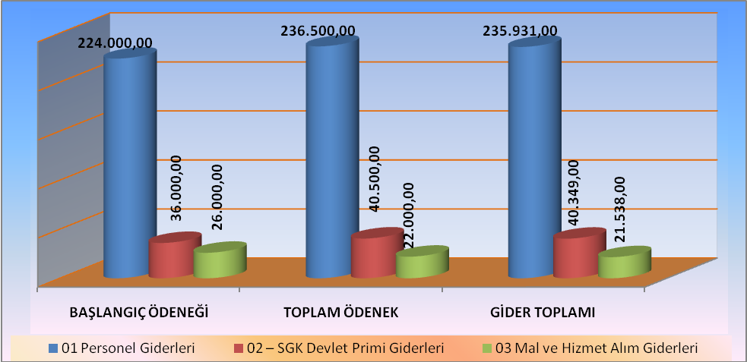

2- Temel Mali Tablolara İlişkin Açıklamalar

Başkanlığımızın 2011 yılı bütçe uygulaması incelendiğinde; Mal ve hizmet alımlarının yolluklar tertibinde 1.500,00 TL, Menkul mal, Gayri maddi hak alımı, Bakım ve Onarım giderleri tertibinde 2.500,00 TL ödenek düşürme yapıldığı görülmektedir. Personel giderleri tertibine 12.500,00 TL, sosyal güvenlik primi tertibine 4.500,00 TL ödenek ekleme yapılmıştır.

3- Mali Denetim Sonuçları

Üniversitemiz 2008 yılı yönetim dönemi hesabının Sayıştay 7 Dairesince yargılanması sonucu çıkarılan 2008-1412 sayılı ilamla toplam 15 madde ile 246.997,69.-TL.tazmin hükmü verilmiştir. Söz konusu ilamın 2-15 inci maddelerine karşı sorumlularınca temyiz talebinde bulunulması kararlaştırılmıştır. 1’nci maddeye ait 1.756,36.-TL. daha önce tahsil edildiğinden hesaben kapatılmıştır.

B- Performans Bilgileri

1- Faaliyet ve Proje Bilgileri

5436 sayılı Kanunun 15. maddesiyle Üniversitemiz mali hizmetlerini yürütmek üzere kurulan Başkanlığımız Strateji Geliştirme Birimlerinin Çalışma Usul ve Esasları Hakkında Yönetmelikte belirtilen Stratejik Yönetim ve Planlama, Performans ve Kalite Ölçütleri Geliştirme, Yönetim Bilgi Sistemi ve Mali Hizmetler faaliyetlerini yürütmek üzere;

- Bütçe ve Performans Programı Şube Müdürlüğü
- Stratejik Yönetim ve Planlama Şube Müdürlüğü
- İç Kontrol ve Ön Mali Kontrol Şube Müdürlüğü
- Muhasebe Kesin Hesap ve Raporlama Şube Müdürlüğü
olmak üzere dört alt birim (Şube Müdürlüğü) şeklinde teşkilatlanmıştır. Alt birimler itibariyle 2011 yılında yürütülen faaliyetler aşağıda açıklanmıştır.
1.1.Stratejik Yönetim ve Planlama Birimi: 5018 sayılı Kamu Mali Yönetimi ve Kontrol Kanunun 41 inci maddesi ile Kamu İdarelerince Hazırlanacak Faaliyet Raporları Hakkında Yönetmelik hükümleri gereğince harcama birimlerinden birim faaliyet raporları istenmiş, Başkanlığımızca birim faaliyet raporları esas alınarak Üniversitemizin 2010 yılı faaliyet raporu hazırlanmıştır.
Başkanlığımız web sitesinden (sbutcedb.ktu.edu.tr/) Üniversitemizin harcama birimlerinin mali iş ve işlemleri için ihtiyaç duyacakları bilgilerin yayınlanmasına devam edilmektedir.

1.2.Bütçe ve Performans Programı Birimi:

- 2011–2013 dönemi Bütçe ve Yatırım Programı Hazırlama Rehberlerinde belirtilen ilke ve esaslara göre harcama birimlerinin bütçe tekliflerini hazırlamaları konusunda gerekli yazışmalar yapılmıştır.
- Üniversitemiz harcama birimlerinin cari bütçe teklifleri alınmıştır.
- Her bir harcama birimi ile toplantı yapılarak Üniversitemiz cari bütçe teklifi oluşturulmuştur.
- İdari ve Mali İşler Daire Başkanlığı, Sağlık, Kültür ve Spor Daire Başkanlığı, Kütüphane ve Dokümantasyon Daire Başkanlığı ve Yapı İşleri ve Teknik Daire Başkanlığınca harcama birimlerinden alınan yatırım bütçe teklifleri ile ilgili toplantı yapılarak yatırım bütçe teklifi oluşturulmuştur.
- Yatırım programı teklifi Üniversitemiz Yönetim Kurulunun onayına sunulmuştur.
- Maliye Bakanlığı Bütçe ve Mali Kontrol Genel Müdürlüğünde Üniversitemiz Kurumsal düzeyde cari bütçe teklifi üzerinde görüşmeler yapılmıştır.
- Kalkınma Bakanlığında Üniversitemiz Yatırım Programı görüşmeleri yapılmıştır.
- Görüşmeler sonucunda teklifler tekrar gözden geçirilerek Üniversitemiz bütçe tasarısı hazırlanmıştır.
- Üniversitemiz 2011 yılı bütçesinde yer alan ödeneklerin, 1 sıra numaralı Merkezi Yönetim Bütçe Uygulama Tebliği doğrultusunda aylar itibariyle dağılımını düzenlemek üzere Ayrıntılı Finans Programı icmali hazırlanmış (teklif) ve Bakanlık Onayına sunulmak üzere Bütçe ve Mali Kontrol Genel Müdürlüğüne gönderilmiştir.
- Bütçe ve Mali Kontrol Genel Müdürlüğünden alınan Ayrıntılı Finans Programı doğrultusunda ödeneklerin birimler bazında dağılımı yapılarak ayrıntılı finans programı oluşturulmuştur.
- 2011 yılına ilişkin toplu projelerin detay programı yapılmıştır.
- 2011 yılı Üniversitemiz Yatırım Gerçekleşmelerine ilişkin olarak her 3 ayda bir yatırım gerçekleşme raporu hazırlanarak Kalkınma Bakanlığına ve İlimiz Valiline gönderilmiştir.
- 6091 sayılı 2011 yılı Merkezi Yönetim Bütçe Kanunun 8/2 maddesine göre %20 oranının altında kalan ve üst yöneticinin yetkisinde bulunan 12 adet aktarma Kurum düzeyinde gerçekleştirilmiştir.
- 6091 sayılı 2011 yılı Merkezi Yönetim Bütçe Kanunun 8/2 maddesine göre %20 oranını geçen ve Maliye Bakanlığının yetkisinde bulunan 12 adet aktarma Maliye Bakanlığından talep edilerek gerçekleştirilmiştir.
- 6091 sayılı 2011 yılı Merkezi Yönetim Bütçe Kanunun 8/6 maddesine göre 14 adet net finansman karşılığı, 1 adet gelir fazlası ödenek kaydı yapılmıştır.
- 5018 Sayılı Kanunun 40. nci maddesine göre 7 adet ödenek kaydı yapılmıştır.
- 2011/1 nolu Bütçe Uygulama Tebliğine göre birim düzeyinde 24 adet aktarma gerçekleştirilmiştir.
- 2011/1 nolu Bütçe Uygulama Tebliğine göre birim düzeyinde 22 adet ödenek eklemesi gerçekleştirilmiştir.
- 2011/1 nolu Bütçe Uygulama Tebliğine göre birim düzeyinde 4 adet AFP revize işlemi gerçekleştirilmiştir.
- 2011 yılı sonunda ödenek üstü harcama yapılan personel giderleri tertipleri birimler itibariyle tespit edilerek gerekli ödeneği temin etmek amacıyla analizler yapılmış ve fazla olduğu tespit edilen ödeneklerden, kurum içi aktarma yapılmak suretiyle ihtiyaçlar karşılanmıştır
- Harcama birimlerine 483 adet ödenek gönderme belgesi icmali ve 141 adet tenkis belgesi icmali düzenlenerek onaylanmıştır.
- Muhasebe Birimince ödemesi yapılan 8.719 adet Ödeme Emri belgesi e-bütçe sisteminde onaylanmıştır.
- Muhasebe Birimince ödemesi yapılan 249 adet Muhasebe İşlem Fişi belgesi e-bütçe sisteminde onaylanmıştır.

1.2.1.Bütçe İşlemlerine İlişkin Detaylı Bilgiler:
1. 6091 sayılı Kanunun 8.maddesi altıncı fıkrasına göre Üniversitemiz, ödenekleştirilmeyen finansman karşılıkları ile gerçekleşen finans fazlaları karşılığı yıl içerisinde mevcut veya yeni açılan tertiplere 53.429.044,60 TL ödenek kaydı yapılmıştır. Yapılan likit karşılığı ödenek kayıtlarının ekonomik bazda ayrıntısı aşağıdaki gibidir.

LİKİT KARŞILIĞI ÖDENEK KAYITLARI
01.1 | Memurlar |  | 5.100,00 TL
03.1 | Üretime Yönelik Mal Malzeme |  | 525.000,00 TL
03.2 | Tüketime Yönelik Mal ve Malzeme |  | 222.500,00 TL
03.3 | Yolluklar |  | 98.500,00 TL
03.4 | Görev Giderleri |  | 31.000,00 TL
03.5 | Hizmet Alımları |  | 93.000,00 TL
03.7 | Menkul Mal Bakım ve Onarım Giderleri |  | 217.700,00 TL
03.8 | Gayrimenkul Mal Bakım ve Onarım G. |  | 736.000,00 TL
03.9 | Tedavi ve Cenaze Giderleri |  | 1.000,00 TL
06.1 | Mamul Mal Alımları |  | 4.063.000,00 TL
06.3 | Gayri Maddi Hak Alımları |  | 80.000,00 TL
06.4 | Gayri Menkul Alımları ve Kamulaştırması |  | 33.000.044,60 TL
06.5 | Gayri Menkul Sermaye Üretim Giderleri |  | 3.220.000,00 TL
06.6 | Menkul Malların Büyük Onarım Giderleri |  | 35.500,00 TL
06.7 | Gayri Menkul Büyük Onarım Giderleri |  | 11.100.000,00 TL
Toplam |  | 53.429.044,60 TL

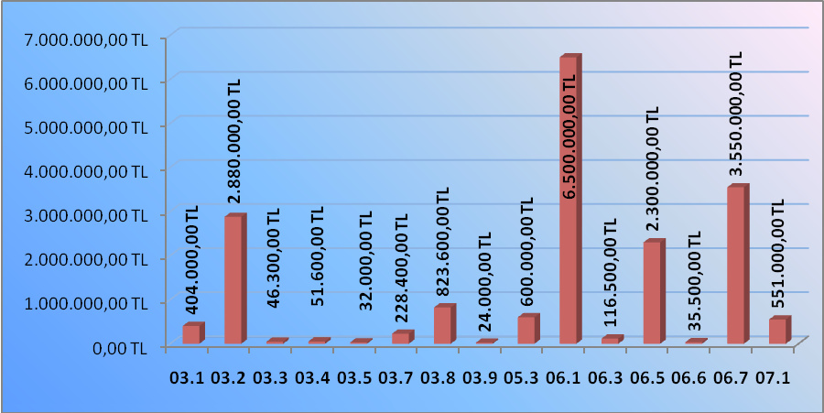

2. 6091 sayılı Kanunun 8.maddesi altıncı fıkrasına göre Üniversitemiz (B) işaretli cetvelinde öngörülmeyen veya belirtilen tahmini tutarın üzerinde gerçekleşen gelirlerin 4.966.000,00 TL’sinin Gelir Fazlası Ödenek olarak kaydedilmiştir. Yapılan Gelir Fazlası Ödenek kayıtlarının ekonomik bazda ayrıntısı aşağıdaki gibidir.

GELİR FAZLASI KARŞILIĞI ÖDENEK KAYDI
05.3 | Kar Amacı Gütmeyen Kurumlara Transfer | 966.000,00 TL
06.5 | Gayri Menkul Sermaye Üretim Giderleri | 1.500.000,00 TL
07.1 | Yurtiçi Sermaye Transferleri | 2.500.000,00 TL
Toplam |  | 4.966.000,00 TL

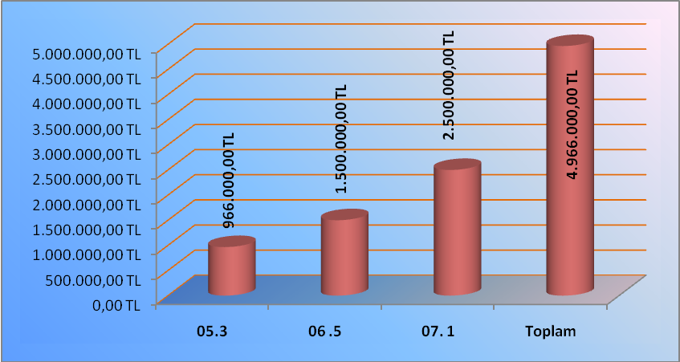

3. 6091 Sayılı Merkezi Yönetim Bütçe Kanununun 7/3. maddesi gereğince Maliye Bakanlığının ilgili tertibinden üniversitemizin bütçesinde bulunan “Personel Giderleri, Sosyal Güvenlik Kurumlarına Devlet Primi Giderleri, Görev Giderleri ve Görev Zararları” na; ayrıca yine Maliye Bakanlığının diğer ilgili tertibinden Üniversitemizdeki yatırımların hızlandırılması ve kamulaştırma ödeneği olarak toplam 17.857.000,00 TL aktarılmıştır.

YEDEK ÖDENEK KAYITLARI
01.1 | Memurlar | 1.870.000,00 TL
01.2 | Sözleşmeli Personel | 100.000,00 TL
01.3 | İşçiler | 14.000,00 TL
02.1 | Sosyal Güvelik-Memur | 16.000,00 TL
03.4 | Görev Giderleri | 410.000,00 TL
05.1 | Görev Zararları | 6.000.000,00 TL
06.4 | Gayri Menkul Alımları ve Kamulaştırması | 3.547.000,00 TL
06.7 | Gayri Menkul Büyük Onarım Giderleri | 500.000,00 TL
Toplam |  |  | 17.857.000,00 TL

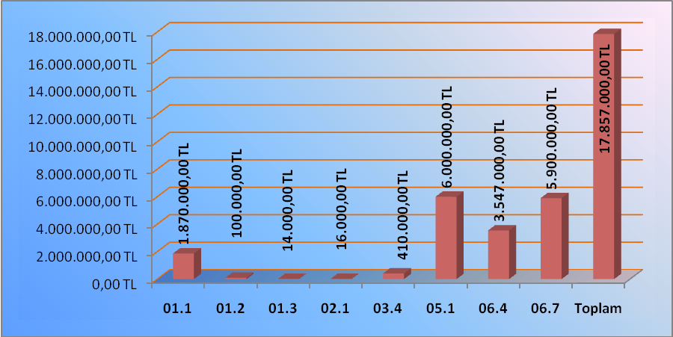
4. 5018 sayılı Kamu Mali Yönetimi ve Kontrol Kanunu 40. Maddesi gereğince Üniversitemize yapılan Bağış ve Yardımların yıl içerisinde toplamı 1.295.514,08 TL’dir. ekonomik bazda yapılan ödenek kayıtlarının ayrıntısı aşağıdaki gibidir.

BAĞIŞ VE YARDIMLARIN ÖDENEK KAYDI
01.5 | Diğer Personel |  | 197.572,32 TL
03.2 | Tüketime Yönelik Mal ve Malzeme |  | 28.210,74 TL
03.3 | Yolluklar |  | 444.731,02 TL
03.5 | Hizmet Alımları |  | 18.000,00 TL
06.1 | Mamul Mal Alımları |  | 541.000,00 TL
06.3 | Gayri Maddi Hak Alımları |  | 66.000,00 TL
Toplam |  | 1.295.514,08 TL

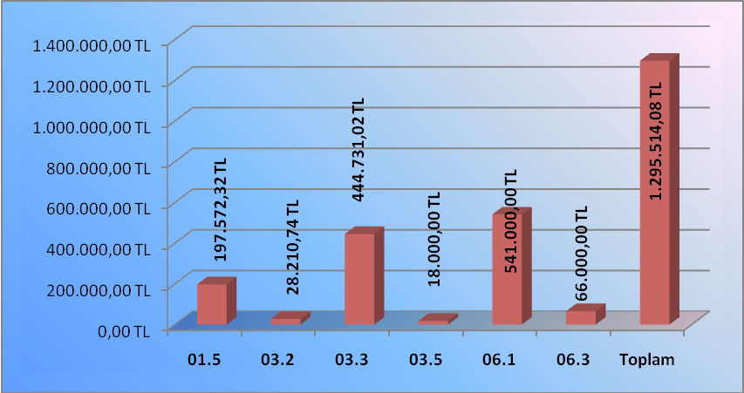

5. 6091 Sayılı Merkezi Yönetim Bütçe Kanununun 8. Maddesi 2. fıkrası gereğince aktarma yapılacak toplulaştırılmış tertipteki ödeneğin % 20’ sini aşan aktarmalar Maliye Bakanlığı tarafından gerçekleştirilmektedir. Üniversitemizin Maliye Bakanlığı Yetkisinde gerçekleşen aktarma işlemleri aşağıdaki tabloda belirtilmiştir.

AKTARMA İŞLEMLERİ (MALİYE BAKANLIĞI YETKİSİNDE)
01.1 | Memurlar | 175.000,00 TL
02.1 | Sosyal Güvenlik-Memurlar | 27.500,00 TL
02.4 | Sosyal Güvenlik-Geçici Personel | 10.000,00 TL
03.1 | Üretime Yönelik Mal Malzeme | 30.000,00 TL
03.3 | Yolluklar | 10.000,00 TL
03.8 | Gayrimenkul Mal Bakım ve Onarım G. | 70.000,00 TL
05.3 | Kar Amacı Gütmeyen Kurumlara Transfer | 315.000,00 TL
07.1 | Yurtiçi Sermaye Transferleri | 2.500.000,00 TL

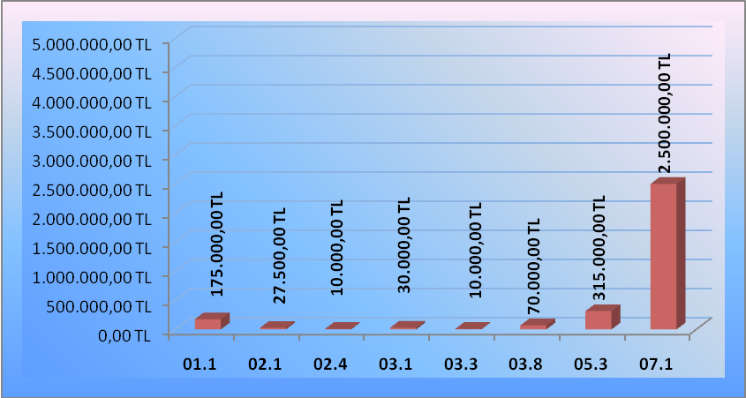

6. 6091 Sayılı Merkezi Yönetim Bütçe Kanununun 8. Maddesi 2. fıkrası gereğince aktarma yapılacak toplulaştırılmış tertipteki ödeneğin % 20’ sinin altında kalıp Üniversitemiz yetkisinde gerçekleşen aktarma işlemleri aşağıdaki tabloda belirtilmiştir.

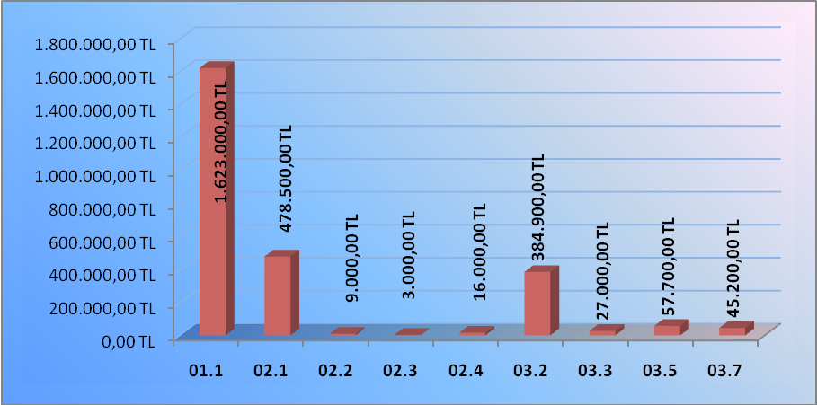

1.3.Muhasebe Kesin Hesap ve Raporlama Birimi:

Üniversitemizin 2010 yılı Kesin Hesabı, 5018 sayılı Kanunun 42 nci maddesine dayanılarak hazırlanan ve 26.4.2006 tarihli ve 26150 sayılı Resmi Gazetede yayımlanan Kamu İdarelerinin Kesin Hesaplarının Düzenlenmesine İlişkin Usul Ve Esaslar Hakkında Yönetmelik hükümleri çerçevesinde, bütçe uygulamasına esas muhasebe kayıtları dikkate alınarak hazırlanmış ve Maliye Bakanlığı, TBMM ve Sayıştay Başkanlığına gönderilmiştir.

Merkezi Yönetim Muhasebe Yönetmeliği çerçevesinde 2011 yılında 29.851 adet yevmiyenin kayıt ve kontrol işlemleri gerçekleştirilmiştir. Bu işlemler neticesinde Üniversitemiz harcama birimlerince tahakkuk ettirilen Personel giderleri, Sosyal Güvenlik Primleri, Mal ve Hizmet Alımları, Transferler, Sermaye Giderlerine ilişkin ödemeler yapılmış, bu ödemeler neticesinde yapılan vergi, sosyal güvenlik, icra gibi kesintilerde süresinde ilgili yerlerine gönderilmiştir. Ödeme emri belgesi ve eki belgeler, 5018 sayılı Kanunun 61 inci maddesinde belirtilen yetki çerçevesinde ve yasal süresi içinde kontrol edilmiştir. Ödemeler nakit mevcuduna, ödemede öncelik durumuna ve muhasebe kayıtlarına alınma sırasına göre yapılmıştır.

Taşınır işlemlerine ilişkin muhasebe kayıtları; Genel Yönetim Muhasebe Yönetmeliğince çıkarılmış ilgili muhasebe düzenlemeleri ve 5018 sayılı Kanunun 44 üncü maddesine dayanılarak hazırlanan ve 18.1.2007 tarihli ve 26407 sayılı Resmi Gazetede yayımlanan Taşınır Mal Yönetmeliği hükümleri çerçevesinde gerçekleştirilmiştir.5018 sayılı Kanunun 42 nci maddesi (g) fıkrası çerçevesinde hazırlanan Üniversitemize ait Mal yönetim hesabı icmal cetvelleri 2010 mali yılı kesin hesabı ile verilmiştir.
Bütçe Gelirlerine ilişkin işlemler, taşınmazlara ilişkin muhasebe işlemleri, Farabi Değişim Programı, BAP, AB, TÜBİTAK, San tez Projelerinin muhasebe ve ödeme işlemleri yapılmıştır. Geçici ve kesin teminatların alınması ve iadesine ilişkin işlemler yürütülmüştür. Ödemesi yapılan belgeler usulüne uygun olarak tasnif edilerek denetime hazır halde muhafaza altına alınmıştır.
Söz konusu mevzuat hükümlerine göre ay sonu ve yılsonu işlemleri yapılmış ve alınan raporlar süresinde ilgili yerlere gönderilmiştir.
Bu işlemler neticesinde;
252.924.197,74.-TL Bütçe Gideri yapılmış, buna karşılık 260.103.008,45.-TL Bütçe Geliri elde edilmiştir. 9.475,166,36.-TL’ lik gelir tahakkuku 2012 yılında tahsil edilmek üzere devredilmiştir.

Muhasebe Birimi Verileri
Yevmiye Sayısı | 29.851
Bütçe Gideri | 252.924.197,74
Bütçe Geliri | 260.103.008,45
Devreden Gelir Tahakkuku | 9.475.166,36

1.4.İç Kontrol Birimi:
1.4.1.İç Kontrol Çalışmaları:
28/07/2009 tarih ve 810 sayılı Makam oluruyla yürürlüğe giren ve 07/10/2009 gün ve 1128 sayılı yazımız ekinde tüm birimlerimize gönderilen Üniversitemiz İç kontrol Standartlarına Uyum Eylem Planı kapsamında yapılan çalışmalara 2011 yılı başından itibaren büyük ivme kazandırılmıştır.
11/01/2011 tarihinde Üniversitemiz Osman Kültür ve Kongre Merkezinde tüm birimlere yönelik iç kontrol sistemini tanıtıcı genel bir eğitim verilmiştir.
21/01/2011 tarihli Makam onayıyla yeni bir komisyon kurularak, yapılması gereken çalışmalara aktif olarak katkı yapılması sağlanmış ve ayrıca koordinatör üye belirlenmiştir.
Üniversitemiz genelinde iç kontrole karşı farkındalık oluşturulması amacıyla “iç kontrol tanıtım afişi” hazırlanarak, yeterli miktarlarda birimlere dağıtılmış ve personelin görebileceği uygun yerlere asılması istenmiştir.
Birimlerden, iç kontrol çalışma gruplarının yenilenmesi istenerek, alınan bilgiler doğrultusunda birim iç kontrol çalışma grupları bilgi dosyası oluşturulmuştur. Ayrıca birimlerden iç kontrole uyumlu web sitesi hazırlamaları istenmiş olup, birimlerden web sitesi sorumlularının isimleri alınarak, birim web sayfası sorumluları dosyası oluşturulmuştur.
İç kontrol rehber web sitesi kurularak, birimlerimizin iç kontrol konusunda mevzuat bilgilerine, örnek uygulamalara ulaşarak çalışmalarına yardımcı olmak amaçlanmıştır. Ayrıca yapmış oldukları çalışmalarını sisteme kaydetmeleri istenmiş, böylece birimlerin izlenmesi amaçlanmıştır.
Birimlere yönelik birçok eğitim toplantısı gerçekleştirilmiştir. Bu kapsamda, Üniversitemiz birimlerinde yürütülen çalışmalara Dairemiz tarafından teknik destek verilmiş ve koordinasyon hizmeti sağlanmıştır.
Üniversitemiz İktisadi ve İdari Bilimler Fakültesi ile Dairemiz arasında işbirliği yapılarak, adı geçen Fakültede yapılan çalışmalar “İç Kontrol Temel Kavramlar ve Örnek Uygulamalar” adıyla kitap haline getirilerek Üniversitemiz matbaasında basımı yapılmış, örnek uygulama olması bakımından yeterli miktarlarda birimlerimize dağıtılarak, çalışmalara zenginlik kazandırılması amaçlanmıştır.
Bu doğrultuda Başkanlığımızdaki çalışmalara da devam edilerek, iç kontrol sistemlerinin Kamu İç Kontrol Standartlarına uyumu sağlanmaya çalışmalarına devam edilerek, süreç yönetimi ve süreç akış şemaları hazırlanarak Dairemiz web sayfasına konulmuştur.
1.4.2.Ön Mali Kontrol Faaliyetleri:
Üniversitemiz Merkez, Taşra ve Döner Sermaye teşkilatında görevli personele 2011 yılında ödenecek yan ödeme, özel hizmet ve diğer tazminatları gösteren cetveller ön mali kontrole tabi tutulmuş ve buna bağlı hazırlanan Yük ve Kadro Formları hazırlanarak Maliye Bakanlığına süresinde gönderilmiştir.
2547 sayılı Kanunun 34. maddesi gereğince sözleşmeli yabancı uyruklu öğretim elemanı olarak Üniversitemizde çalışmaları uygun görülen öğretim elemanlarının 2011 yılı sözleşmeleri kontrole tabi tutulmuştur.
Uygulama birliğini sağlamak ve Üniversitemize bağlı birimlerce tereddüde düşülen çeşitli konularda tereddütleri gidermek amacıyla 5 adet görüş verilmiştir.
İç Kontrol ve Ön Mali Kontrole İlişkin Usul ve Esaslara İlişkin Yönetmelik ve KTÜ Ön Mali Kontrol İşlemleri Yönergesi uyarınca, harcama birimlerinden 2011 yılında gönderilen 5 adet taahhüt ve sözleşme tasarısı Ön Mali kontrole tabi tutulmuştur.

1.5.Diğer Faaliyetler:

1.5.1.Hizmet İçi Eğitim Faaliyetleri:
- Başkanlığımız stratejik planının 1.1 stratejik hedefinde yer aldığı üzere Dairemiz personelinin görevlerini daha etkin bir şekilde yürütebilecek bilgi, deneyim ve yeteneğe sahip olmalarını amacıyla 17/05.2011 tarihinde hizmet içi eğitim programı başlatılmıştır. Program dahilinde belirlen konular her gün saat 09.00-10.00 arası gerçekleştirilmiş olup, eğitim iki ay devam ettirilmiştir.
- Başkanlığımız stratejik planının 1.2 stratejik hedefinde yer aldığı üzere Bütçe Hazırlık ve Uygulama süreçleri, Üniversitemiz Performans Programının hazırlık aşamasında Harcama birimlerinin görev ve sorumlulukları hakkında bilgi vermek için 08.06.2011 tarihinde eğitim verilmiştir.
- İç Kontrol Standartlarına uyum çalışmaları kapsamında birimlerimizde İç kontrol faaliyetlerini yürütme ile görevli personelin katılımıyla 23.06.2011 toplantı yapılmış ve İç Kontrole ilişkin Temel Kavramlar ve örnek uygulamalar kitabı birimlerimize dağıtılmıştır.

IV- KURUMSAL KABİLİYET ve KAPASİTENİN DEĞERLENDİRİLMESİ

GÜÇLÜ YÖNLER
- Personel yapısının genç ve dinamik olması
- Mali Hizmetler Uzmanı ve Uzman Yardımcısı kadrolarının ihdas edilmiş olması
- Üniversitemiz Mali Hizmetlerinin Üst Yönetici adına Başkanlığımızca gerçekleştiriliyor olması
- Teknolojik alt yapının ve teknolojiyi kullanma kapasitesinin iyi olması

ZAYIF YÖNLER

- Fiziki mekânın yetersiz olması
- Personel sayısının yetersizliği
- Hizmet içi eğitimlere yeterince zaman ayrılamaması
- Üniversitemizin bazı birimlerinde mali mevzuatın uygulamasında görevli personelin yeterince eğitimli olmaması

FIRSATLAR

- Mali mevzuatın uygulamasında Üniversiteler ve diğer kurumlarla sürekli iletişim içinde olunması
- Bilgi işlem ve iletişim teknolojisindeki gelişmeler
- Bilgiye ulaşımın kolay olması ve fazlalığı

TEHDİTLER

- Nitelikli personelin Dairemize kazandırılmasında yaşanan güçlükler
- Mali mevzuatın yeni ve sürekli değişiyor olması

C-Değerlendirme

V- ÖNERİ VE TEDBİRLER

5018 sayılı Kanun ve ikincil mevzuata ilişkin düzenlemelerin yürürlüğe girip, yeni bir mali sistemin uygulamaya sokulması, bu sistemlerin kamu kuruluşlarında uygulayıcısı durumunda olan Strateji Geliştirme Birimlerinin her açıdan güçlendirilmesi gerektiğini en açık şekilde göstermektedir.
Bu kapsamda, özellikle Üniversite Strateji Geliştirme Birimlerinde başta nitelikli personel istihdamı, Mali Hizmetler Uzman ve Uzman Yardımcılarının atanmasındaki sıkıntılar, özlük haklarındaki eşitsizlikler olmak üzere SGB lerin üstlenmiş olduğu görevler ile İdari teşkilatlanma da bulunduğu yer arasındaki çelişkilerin acil şekilde giderilmesi gerekmektedir. Bu konuda merkezi uyumlaştırma görevi çerçevesinde Maliye Bakanlığına ve Üniversiteleri ortak paydalarda birleştirmek üzere Yüksek Öğretim Kurulu’na büyük görev düşmektedir.
5018 sayılı Kanununla sorumlulukların neredeyse tamamının devredildiği harcama birimlerinde görevli personele yönelik seminer ve bilgilendirme toplantılarının artarak sürdürülmesi iş ve işlemlerin daha hızlı ve sağlıklı yürütülmesine katkıda bulunacaktır. Bu amaçla gerek web sayfamızdan gerekse diğer araçlarla (genel yazılar, seminerler, bilgilendirme toplantıları, iletişim araçları vb.) en etkin şekilde kullanılmasına çalışılacaktır.
Üniversitemizde mali konularla ilgili güncel bilgilere Başkanlığımız web sitesi üzerinden ulaşılmaktadır. Ayrıca, mevzuattaki değişiklikler, yeni uygulamalarla ilgili bilgilendirmeler aynı şekilde Başkanlığımız web sayfasından yapılmaya çalışılmaktadır. Bu nedenle, harcama yetkilileri gerçekleştirme görevlileri ve diğer ilgili personel tarafından web sayfamızın düzenli olarak takip edilmesi gerekmektedir.

İÇ KONTROL GÜVENCE BEYANI

Harcama yetkilisi olarak yetkim dâhilinde;
Bu raporda yer alan bilgilerin güvenilir, tam ve doğru olduğunu beyan ederim.
Bu raporda açıklanan faaliyetler için idare bütçesinden harcama birimimize tahsis edilmiş kaynakların etkili, ekonomik ve verimli bir şekilde kullanıldığını, görev ve yetki alanım çerçevesinde iç kontrol sisteminin idari ve mali kararlar ile bunlara ilişkin işlemlerin yasallık ve düzenliliği hususunda yeterli güvenceyi sağladığını ve harcama birimimizde süreç kontrolünün etkin olarak uygulandığını bildiririm.
Bu güvence, harcama yetkilisi olarak sahip olduğum bilgi ve değerlendirmeler, iç kontroller, iç denetçi raporları ile Sayıştay raporları gibi bilgim dâhilindeki hususlara dayanmaktadır.
Burada raporlanmayan, idarenin menfaatlerine zarar veren herhangi bir husus hakkında bilgim olmadığını beyan ederim. (Mart 2012)

İsmail ÇOM
Strateji Geliştirme Daire Başkanı

